Лабораторная работа № 6
Тема: «Исследование источника постоянного тока»
Аннануров Д.П.
Красников Д.Я.
Красникова Д.Я
Славный Д.М.
Цель: Исследовать условия работы источника тока
Используемое оборудование: Персональный компьютер, Excel , калькулятор
Постановка задачи: Источник тока имеет э. д. с. Ɛ и внутреннее сопротивление r. Исследовать условия работы такого источника: найти зависимость напряжения на
нагрузке U, полной мощности P, полезной мощности P_{п} и коэффициента полезного действия η от создаваемого источником тока I.
Математическая модель:
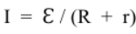
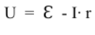
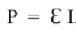
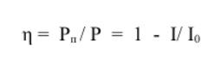
Ссылка на документ: Лист1
Результат выполненной работы:
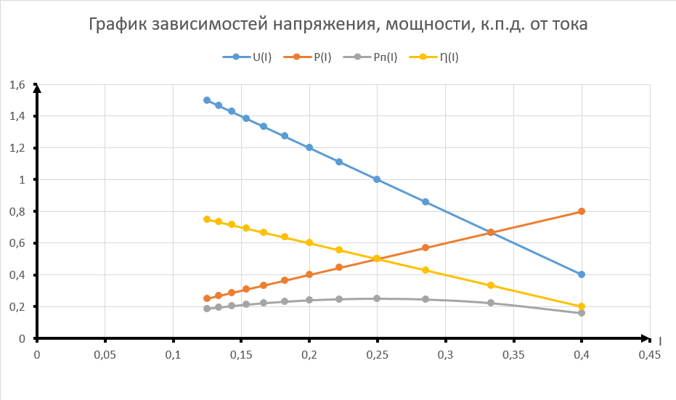
Анализ выполненной работы: В ходе проделанной работы были выведены графики зависимостей от источника тока I. Проведя вычислительный эксперимент мы сделали следующие выводы:
1) Напряжение тока убывает
2) Полная мощность тока возрастает
3) Полезная мощность убывает
4) Коэффициент полезного действия убывает
Вывод по лабораторной работе: Мы исследовали зависимости от работы источника тока, нашли зависимость напряжения, полной мощности, полезной мощности и коэффициента полезного действия от создаваемого источником тока I.

